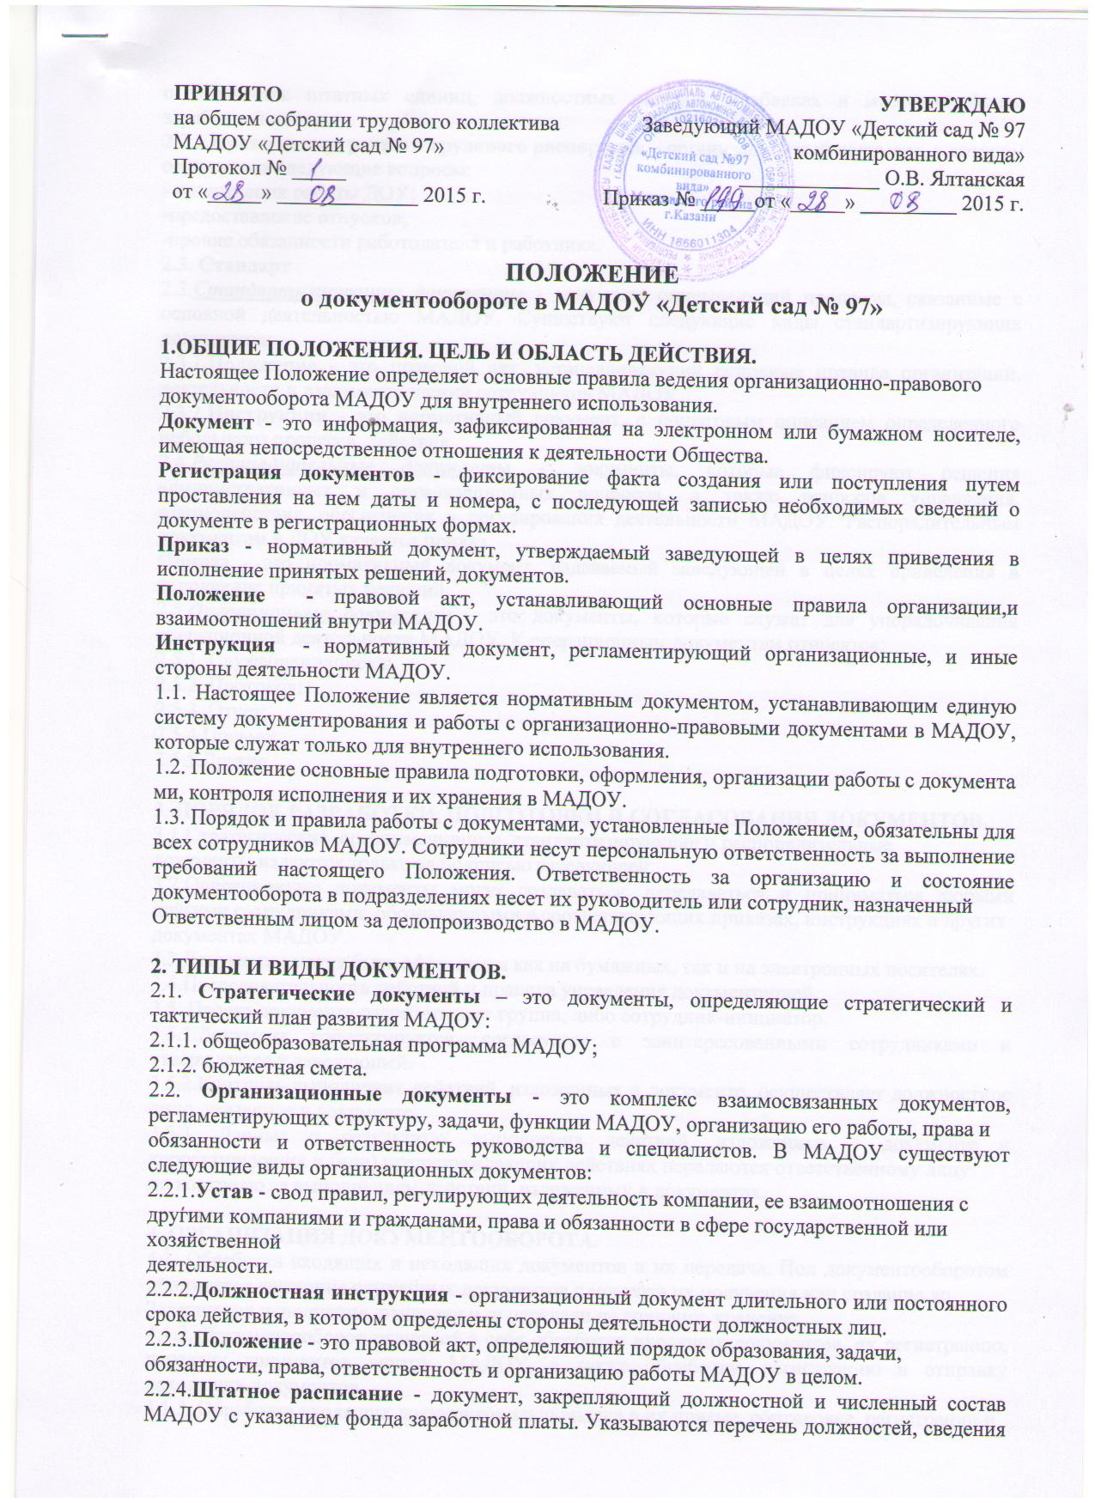
о количестве штатных единиц, должностных окладов, надбавках и месячном фонде заработной платы.
2.2.5.Правила внутреннего трудового распорядка – организационный документ, в котором отражаются следующие вопросы:
- организация работы ДОУ;
-предоставление отпусков;
-прочие обязанности работодателя и работника.
2.3. Стандарт
2.3.Стандартизирующие документы - документ, описывающий процессы, связанные с основной деятельностью МАДОУ. Существуют следующие виды стандартизирующих документов:
2.3.1.Положение - это правовой акт, устанавливающий основные правила организации, деятельности и взаимоотношений сотрудников МАДОУ.
2.3.2.Инструкция - это нормативный документ, с пошаговым описанием определенного небольшого процесса, действия.
2.4.Распорядительные документы - документы, которые фиксируют решения административных и организационных вопросов, а также вопросов управления, взаимодействия, обеспечения и регулирования деятельности МАДОУ. Распорядительным документом в ДОУ является приказ.
Приказ - это нормативный документ, издаваемый заведующей в целях приведения в исполнение принятых решений.
2.5.Операционные документы - это документы, которые служат для упорядочивания операционной деятельности МАДОУ. К операционным документам относятся:
2.5.1. Служебная записка;
2.5.2. Протокол;
2.5.3. Отчет;
2.5.4.Письмо;
2.5.5.Другие.

3. ПОРЯДОК РАЗРАБОТКИ, ПОДГОТОВКИ И СОГЛАСОВАНИЯ ДОКУМЕНТОВ.
3.1.Стратегические, организационные, стандартизирующие и распорядительные
документы издаются только за подписью заведующей.
3.2.Операционные документы могут создаваться, передаваться и приниматься любыми другими сотрудниками, обозначенными в соответствующих приказах, инструкциях и других
документах МАДОУ.
3.3.Документы могут быть оформлены как на бумажных, так и на электронных носителях.
3.4.Последовательность действий и правила управления документацией.
3.5. Проект документа разрабатывает группа, либо сотрудник-инициатор.
3.5.1.Документ корректируется, согласуется с заинтересованными сотрудниками и утверждается у заведующей.
3.5.2.Контроль выполнения действий, изложенных в документе, осуществляет должностное лицо, указанное в документе.
3.5.3. Данные о результатах выполнения действий, изложенных в документе и корректирующих и (или) предупреждающих действиях передаются ответственному лицу
по контролю за выполнением действий, изложенных в документах.

4. ОРГАНИЗАЦИЯ ДОКУМЕНТООБОРОТА.
4.1. Обработка входящих и исходящих документов и их передача. Под документооборотом понимается движение служебных документов с момента их получения или создания до
Завершения исполнения, отправки или передачи на архивное хранение.
4.1.2. Документооборот включает в себя обработку входящих документов, их регистрацию, передачу документов внутри МАДОУ, а также обработку, регистрацию и отправку исходящих документов.
4.1.3. Обработка входящих документов заключается в их приеме, сортировке, регистрации и
передаче адресату (исполнителю, руководителю подразделения и т.д.) Обработка входящих
документов осуществляется делопроизводителем МАДОУ или работником исполняющим обязанности делопроизводителя в течение рабочего дня.
4.1.4. Регистрации подлежат документы, требующие учета, исполнения и использования в справочных целях. Регистрацию осуществляет делопроизводитель МАДОУ.
4.1.5. Документы регистрируются один раз:
- входящие - в день поступления;
- распорядительные, внутренние и исходящие - в день подписания.
4.1.6.Регистрация документов осуществляется в следующем порядке. Распорядительным документам в пределах каждого вида документа присваиваются порядковые номера, в соответствии с нумерацией, принятой по данному виду документа. При регистрации
входящего и исходящего документов в правом нижнем углу заносятся регистрационный номер, дата регистрации. При поступлении оригинала входящего документа, полученного ранее в МАДОУ и уже зарегистрированного, ему присваивается тот же регистрационный номер.
4.1.7. Передача всех зарегистрированных документов внутри МАДОУ производится на усмотрение исполнителя документа или его руководителя под расписку, факт передачи может фиксироваться в соответствующем документе или журнале
4.2. Хранение документов.
4.2.1.Документы могут храниться в бумажном и электронном виде.
4.2.2.Стратегические, организационные, распорядительные и стандартизирующие хранятся до момента аннулирования, после аннулирования хранятся в архиве не менее 2-х лет.
4.2.3.Операционные документы хранятся не менее 1 года. Далее анализируются и не актуальные документы уничтожаются.
4.2.4.В бумажном виде документы должны быть разложены по папкам, с соответствующим
названием, а также с обязательным реестром документов в папке.
4.2.5.В электронном виде документы должны быть разложены по папкам, с соответствующими названиями, а так же с обязательным реестром в электронном виде.
4. 3. Контроль исполнения документов.
4.3.1. Контроль исполнения распорядительных документов и поручений руководства МАДОУ устанавливается с целью обеспечения своевременного и качественного исполнения поручений и заданий, зафиксированных в документах.
4.3.2.Контроль исполнения документов осуществляется одновременно с исполнением документа и носит предупредительный систематический характер.
4.3.3.Контроль исполнения документов включает в себя:
-постановку документа на контроль,
-сбор и обобщение информации о состоянии и результатах исполнения поручений;
-доведение этой информации до руководителя;
-принятие необходимых мер по своевременному качественному исполнению документов, а в случае необходимости - внесение предложений о принятии мер дисциплинарного воздействия к нарушителям.
4.3.4.Обязательному контролю подлежит исполнение служебных документов, в которых определены сроки исполнения, либо имеются поручения или указания о подготовке и представлении докладов, ответов, предложений, заключений и выполнении других конкретных мероприятий.
4.3.5.Персональную ответственность за организацию контроля и состояние исполнительской дисциплины в МАДОУ несет его руководитель. Руководители подразделений при организации контроля исполнения поручений, приказов, стандартизирующих документов (или их отдельных пунктов) обязаны:
-назначить должностных лиц, непосредственно осуществляющих контроль за исполнением служебных документов в МАДОУ;
-ответственных за контроль исполнения (или осуществлять контроль самостоятельно);
-после получения документа, поставленного на контроль вышестоящим руководителем, незамедлительно дать поручение по его исполнению сотрудникам (или приступить к исполнению самостоятельно);
-обеспечить своевременное предоставление ответственному за контроль исполнения информации о состоянии и результатах исполнения поручений, поставленных на контроль, или служебной записки на имя давшего поручение руководителя с обоснованной просьбой о продлении срока исполнения;
-при получении уведомления о неисполнении документов в установленный срок или некачественном их исполнении принимать все необходимые меры к устранению указанных недостатков;
-при убытии в командировку, отпуск и т.д. назначить должностное лицо, замещающее его.
4.3.6. Непосредственный контроль исполнения документов в подразделении осуществляется его руководителем или сотрудником, назначенным ответственным за контроль исполнения.
4.3.7. Ответственные за контроль исполнения обязаны:
-вести учет всех документов;
-иметь всю необходимую информацию о ходе исполнения контролируемых документов;
-периодически напоминать исполнителям о приближении и истечении сроков исполнения
документов и принимать все необходимые меры по обеспечению своевременного исполнения документов (поручений) или продлении срока в установленном порядке;
-осуществлять предварительный анализ содержащейся в ответе (отчете, заключении) информации, проверять ее полноту и соответствие тому поручению, которое находиться на контроле, а также проверку правильности оформления и визирования подготовленного
документа;
-своевременно докладывать руководству о фактах нарушения сроков исполнения;
-представлять руководству справку (устно или письменно) о неисполненных документах (поручениях) с указанием причин, при необходимости готовить соответствующие аналитические записки.
4.3.8. Снятие документа с контроля.
- Приказ, поручение (или их отдельный пункт) считаются выполненными при условии, если:
• выполнены все установленные задания;
• оформленная по всем правилам справка (отчет, ответ) со всеми необходимыми визами и за подписью ответственного исполнителя представлена соответствующему руководителю;
• результаты рассмотрения контрольных документов должностным лицом, которому давалось первоначальное поручение, не требуют повторных докладов, а все подписанные им документы отправлены адресатам;
• заинтересованным организациям и лицам сообщены результаты рассмотрения.
- Решение о снятии документа с контроля принимается тем должностным лицом, которым было дано поручение по его выполнению. Техническую процедуру снятия документа с контроля осуществляет сотрудник, ответственный за контроль документа.

